Учебная дисциплина «Математика»
8.12.2020
Группа 20к
Занятие № 5.
Тема «Понятия «дороже-дешевле», «выгодно-невыгодно»
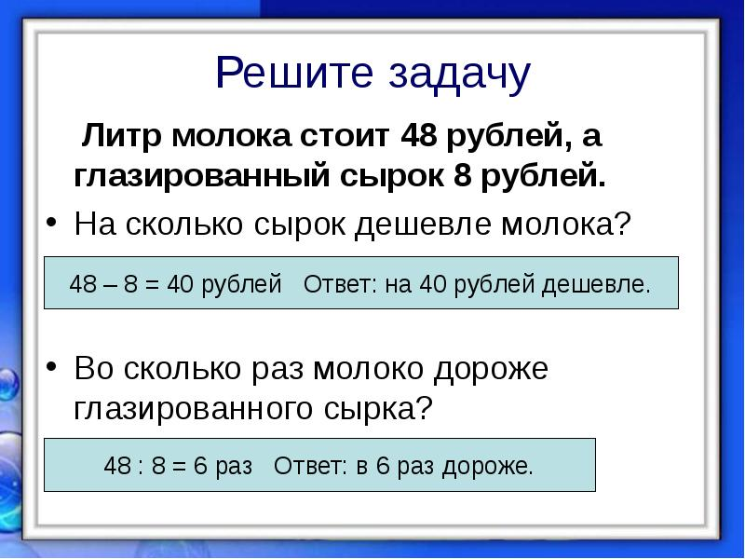
Домашнее задание.
Выпишите теорию из данных задач, решите задачи ответы отправьте на электронную почту lyapunovaea@mail.ru

